Отчет о проделанной работе
в период дистанционного обучения.
Подготовительная «Б» группа.
Воспитатель: Васильева И.Н.

В обучении приняло участие: 5 детей

30.04.2020г.

По расписанию 3 занятия по 30 минут.
- Развитие речи
- Аппликация
- Физо на прогулке

Занятие Развитие речи.

Тема: «Поговорки и пословицы о Весне».

Мною было предложено по данной теме прочитать пословицы и поговорки, разобрать их и объяснить, как вы их понимаете:

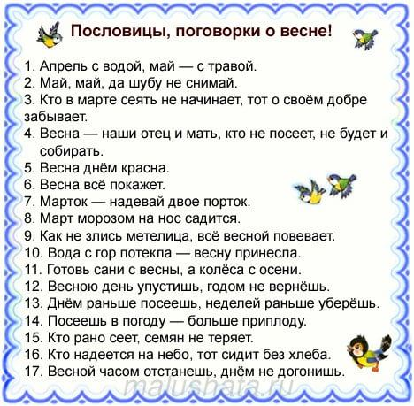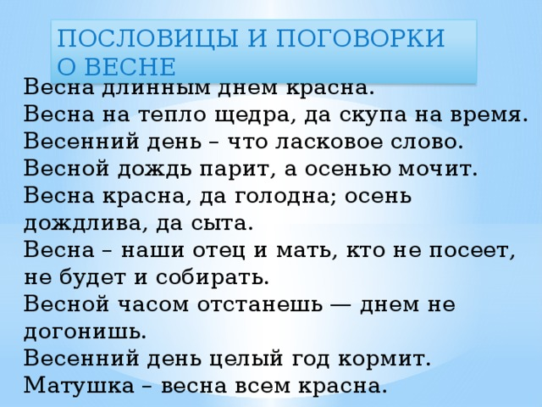

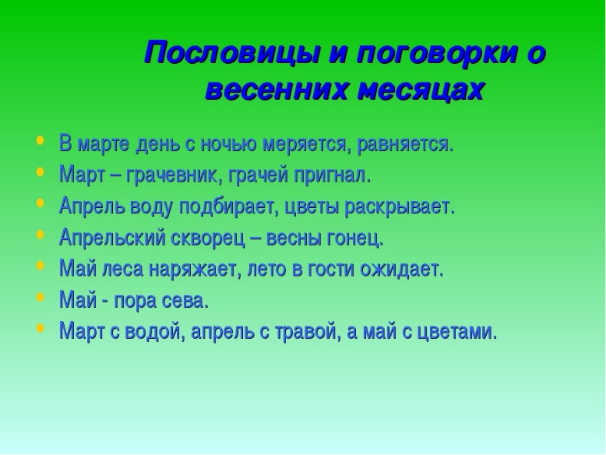

Задание: Выучить 2-3 пословицы или поговорки о весне. Нарисовать рисунок к пословице «Май леса наряжает, лето в гости ожидает» или «Март с водой, апрель с травой, а май с цветами».

Работы детей:

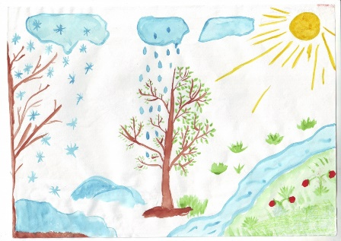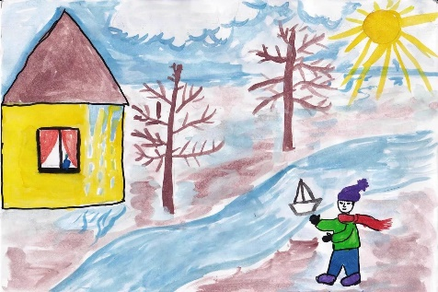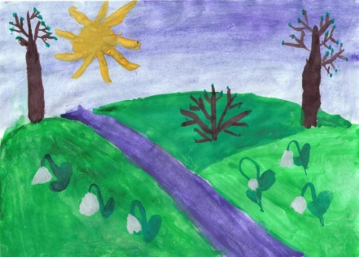

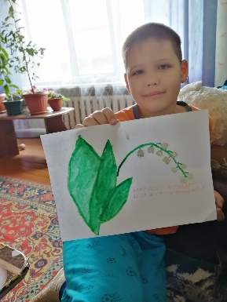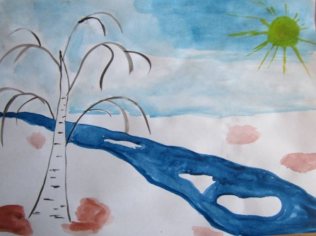

Занятие Аппликация

Тема: «Открытка. С днем Победы».

Мною было предложено по данной теме просмотреть видео о том, какой праздник будут отмечать 9 мая. Историю о том, как начиналась Великая Отечественная война, кто в ней участвовал и кого поздравляют с этим великим праздником.

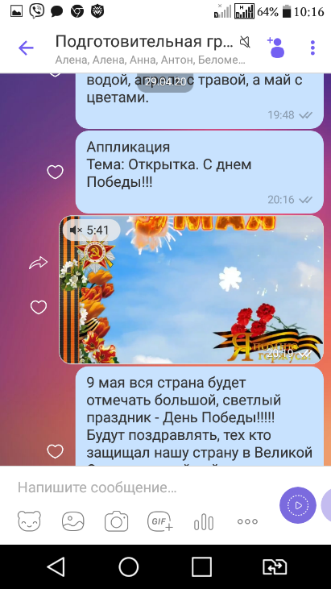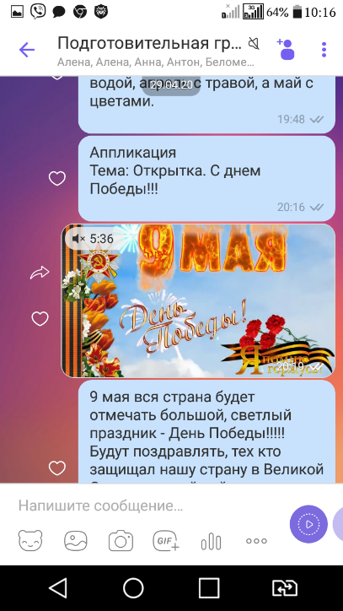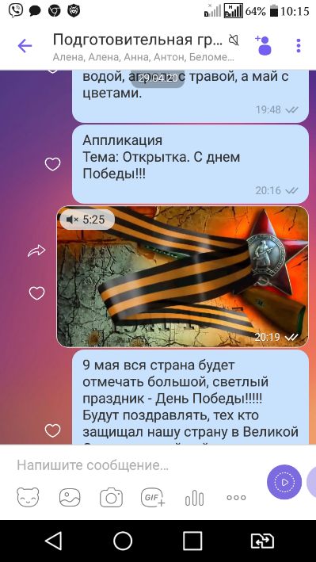

Так же мной было предложено просмотреть видео, как дети дошкольного возраста читают стихи для ветеранов поздравляют их с праздником.

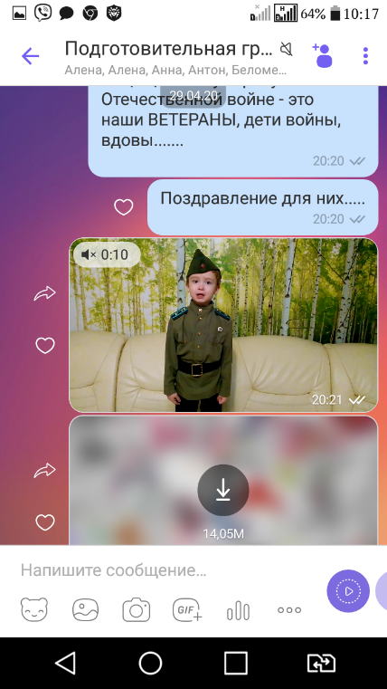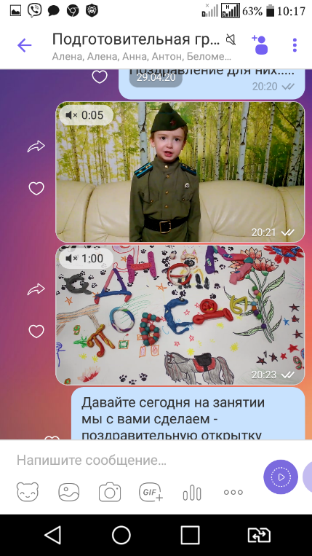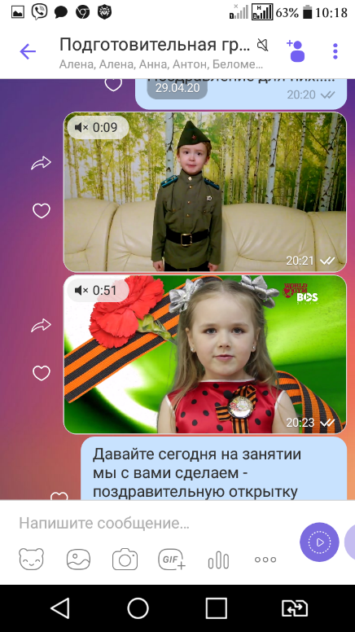

Задание: Сделать поздравительную открытку к празднику - 9 мая День Победы! Были предложены варианты, сделанных открыток для образца и дети должны сами сделать поздравительную открытку.

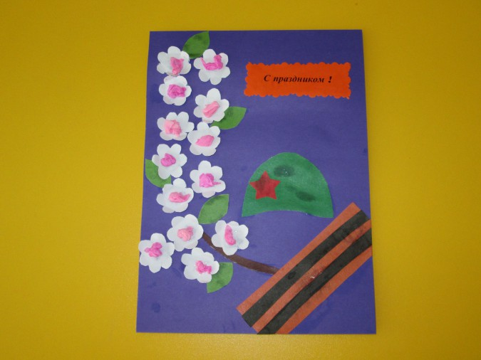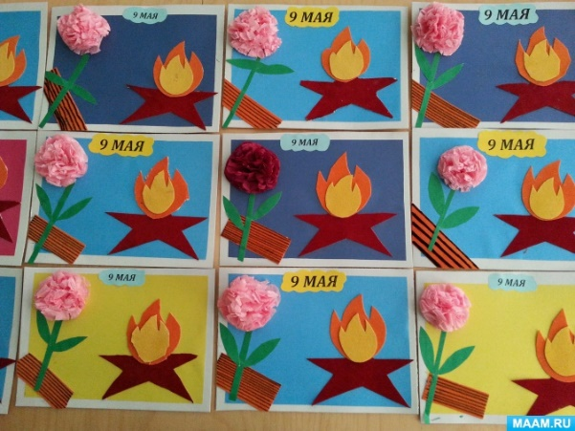

И в конце занятия было предложено посмотреть небольшой видео ролик поздравление с праздником.

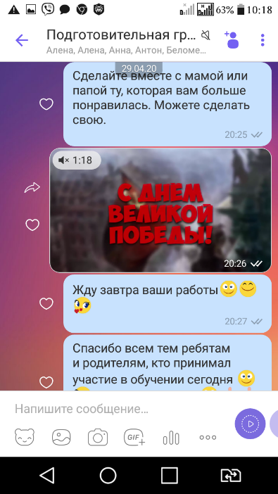

Работы детей:

